管理体系审核记录表
过程与活动、  抽样计划 | 涉及  条款 | 受审核部门：管理科 主管领导：倪缝鹏 陪同人员：蒋世鳌 | 判定
 |  | 审核员： 强兴 王献华 审核时间：2021.9.15
审核条款：
EMS: 5.3组织的岗位、职责和权限、6.1.2环境因素、6.1.3合规义务、6.2.1环境目标、6.2.2实现环境目标措施的策划、6.1.4措施的策划、7.2能力、7.3意识、7.5.1形成文件的信息总则、7.5.2形成文件的信息的创建和更新、7.5.3形成文件的信息的控制、8.1运行策划和控制、8.2应急准备和响应、9.1监视、测量、分析和评价（9.1.1总则、9.1.2合规性评价）、9.2 内部审核、10.2不合格和纠正措施。
组织的岗位、职责和权限 | E5.3 | 部门负责人：倪缝鹏  询问主要职责：  1) 具体负责环境管理体系的建立与实施；  2) 组织环境因素识别与评价，确定重要环境因素；  3) 组织环境管理体系内审及各种评审；  4) 负责获取、识别和更新适用的环境法律法规及其他要求，组织实施对法律法规遵循情况的评价；  5) 组织环境管理体系文件的编写和文件的管理；  6) 组织制定环境目标、指标和方案，并对完成情况进行监督检查；  7) 负责内、外部环境信息交流；  8) 负责环境管理体系运行的监督检查，对纠正预措施和预防措施跟踪验证；  9）负责危险废物的处理和转移；  ……  部门职责清晰、明确。管理科负责人能基本阐述本部门的主要职责。 | 合格
目标及其达成的策划 | E6.2 | 提供浙江威罗德汽配股份有限公司2021年度环境目标、指标与管理方案一览表  编制：倪缝鹏 批准：章壮志 日期：2021年3月1日  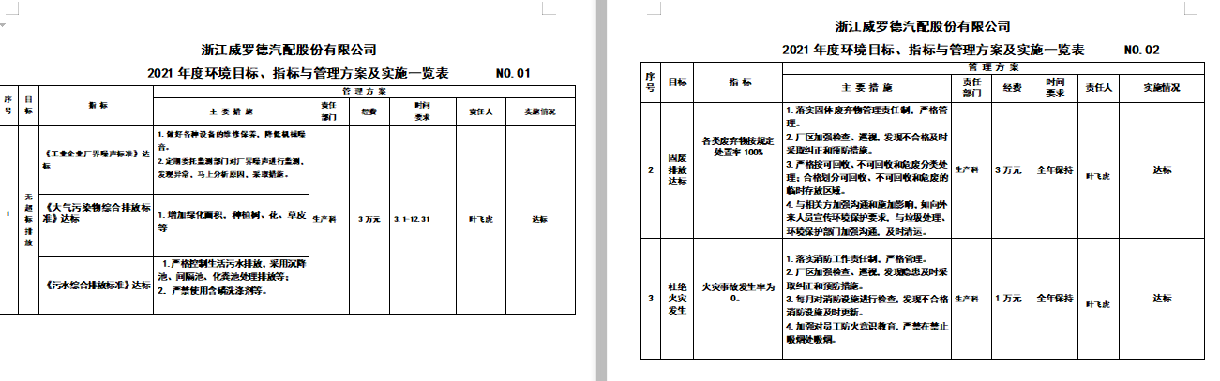  查到本科室的环境指标：文件发放及时率：100%；员工培训计划实施率：100%；办公场所分类处理各类废弃物，有专门收集箱并标识，回收处理率≥99%.；废弃物请回收部门清运及时率100%；火灾事故发生率为0。  查到目标完成情况考核表：  考核人：倪缝鹏、章壮志， 考核日期：2021年6月30日 ，以上能达标完成。  管理方案由责任部门组织实施，目前在实施中，部分已完成。 | 合格
环境因素 | E6.1.2 | 管理科作为环境管理体系的推进部门，主要负责识别评价相关的环境因素，查有：《环境因素识别与评价控制程序》。  根据各生产、办公、销售过程环节识别，由管理科统一汇总。  提供了《环境因素识别评价汇总表》，管理科、业务科、采购科、生产部等部门发布识别了其部门的环境因素，识别了体系覆盖的各过程的环境因素，如水电消耗、包装物消耗、废旧办公设备排放、废水排放、生活垃圾排放、运输汽车尾气扬尘排放、加工边角料排放、废切削液排放、设备噪声的排放等环境因素，但是识别不够细致、充分，现场交流。  现场提供了《重要环境因素清单》，通过评价，公司共识别出重要环境因素5项。  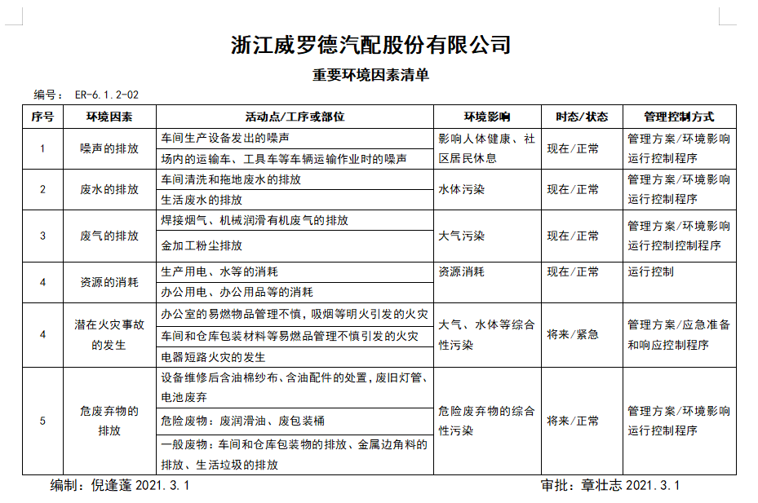  查管理科环境因素识别情况：识别了办公过程的如下环境因素：办公过程中的水电消耗、纸张使用、废办公设备排放、生活垃圾排放、火灾等。  涉及管理科的重要环境因素有2项：办公活动过程中的火灾及资源消耗。  对于重要环境因素的控制，通过日常检查、目标、管理方案、运行控制、应急预案等控制方式，各部门的运行控制情况见各部门审核记录。
合规义务  合规性评价 | E6.1.3  E9.1.2 | 建立实施了《法律法规及其他要求控制程序》。  提供了“法律法规和其他要求清单”，包含了61个环境法律法规、标准和其他要求。如中华人民共和国环境保护法、中华人民共和国消防法、中华人民共和国环境影响评价法、中华人民共和国水污染防治法、中华人民共和国噪声污染防治法、浙江省消防条例、《汽车排气污染监督管理办法》2010-12-22修正等。个别法规不是最近版本，进行了现场交流。  管理科根据需要随时网上获取、识别更新，并通过培训、宣传、会议等形式传达给员工和相关方，各部门如有需要随时到管理科查阅。  现场提供了“环境合规性评价表”,对公司的废水：清洗地面、生产和生活废水、固废：生活垃圾、办公垃圾、生产中产生的下脚料等、生产噪声的排放、电能的消耗、原材料消耗、资源的消耗、安全生产、国家、省市提出环境因素要求等方面进行了法律法规及其他要求的遵守情况进行了评价，评价结论均为符合。  评价人：管理者代表、各部门负责人 批准：章壮志，日期：2021年6月30日。 | 合格
能力、意识 | 7.2  7.3 | 公司制定了《岗位人员任职要求》，对各部门领导层、生产部（成员）、销售部、采购部、财务部 、技术部、品质部负责人岗位能力工作权限与内容、任职资格（经验知识个人素质、专业技能）的等作出了规定。  查看《员工任职能力评价表》，其中包括：总经理、管代、各部门负责人等。能够满足公司环境管理体系运行以及体系覆盖产品生产和服务的需求。  查看2021年培训计划表，内容包括：管理方针、目标及管理方案、管理体系文件再培训、环境因素识别、危险源辨别再培训、管理职责培训、危废弃物特性知识培训、环境及安全防护知识培训、内审员培训、管理评审培训，查培训记录、参加培训人员、培训方式、内容、考核方式等内容。  抽管理方针、目标及管理方案、管理体系文件再培训、环境因素识别、危险源辨别再培训相应的记录文件：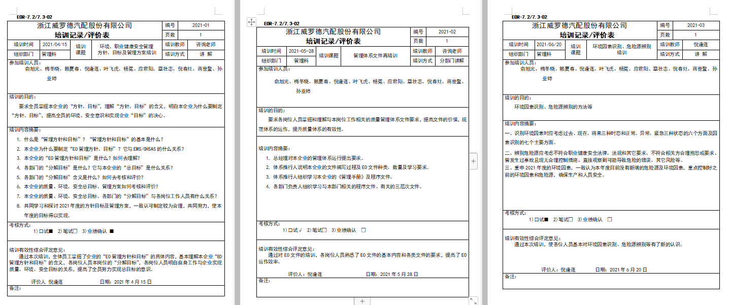  提供相应的培训记录，及人员签到表和培训效果评价。  人力资源控制基本满足要求。  倪缝鹏科长介绍到通过培训、面谈等沟通方式，提高了员工的素质，增强了员工的环保意识，员工认识到了自身贡献的重要性，目前公司人员比较稳定，人员没有变化。  企业已对人力资源的管理、控制进行了策划，并已实施控制，针对体系文件的系统学习进行了交流。 | 合格  合格
沟通 | 7.4 | 编制了《 信息交流控制程序》，规定：组织在各部门之间建立了与体系有关的信息通渠沟道，借助于会议、电话、口头交流等方式使全体员工达到沟通和理解。目前各部门协调一致，工作上的借口基本理顺。  管代倪缝鹏介绍公司的业务是自动化精密汽车模具的设计、制造，规模不大，人员不多，组织为各部门管理人员及非管理类工作人员明确了职责和权限，各部门管理人员及非管理类工作人员参与了环境因素辨识、风险和机遇评价和控制措施的确定，在确定相关方的需求和期望时进行了适当的协商，共同参与了环境方针和目标的制定和评审，共同协商如何履行法律法规要求和其他要求，在确定管理体系的监视和测量及内部审核方案和持续改进方向时进行了事先协商，如有事件发生将组织相关人员适当参与事件调查；员工根据自身要求参与了培训计划的制定，对影响管理体系的任何变更将组织相关人员进行协商并且对职业健康安全事务发表意见。日常对于质量、环保、安全方面的信息主要利用会议、培训、座谈、电话、网络、收文等方式进行内外部沟通和协商。  现场查见会议记录、培训记录、文件签收等组织内部培训方式相关记录。  管理科是内外部信息交流的中心，通过会议、邮件、培训等形式进行内部交流，向外部接收各种文件传递各种报表，外部沟通联络的部门有环保部门、劳动部门、消防安全部门、质监部门、安监部门及合同方等。  经交流：目前与环保、劳动、消防、安监部门的信息交流主要是参加会议、接收来文、电话、邮件等，均按要求予以传达和落实，沟通情况较好。 | 合格
形成文件的信息总则 | 7.5.1 | 倪缝鹏科长介绍：企业根据公司建立了管理体系的要求及其体系覆盖范围、企业员工的文化水平、各过程的控制难易程度、企业的实际情况建立了管理体系，企业环境管理体系文件主要包括：  1）在企业管理手册、程序文件中包括了：管理方针、体系覆盖范围的描述、管理目标、主要要素、过程及其相互作用的描述，以及相关文件查询途径。  2）编制了涉及安全、环境体系过程所需体系有效运行所需管理制度；  3）收集了有关外来文件；  4）策划了有关体系运行的记录。  企业编制了以上文件经章壮志批准，于2021年3月1日发布实施。  企业手册依据标准的要求，对企业适用情况进行了描述。 | 合格
文件控制 | 7.5.2  7.5.3 | 企业编制了《文件和记录控制程序》，规定了有关企业文件、记录编制、标识、外来文件的收集编制、控制、管理要求。  为确保企业体系文件的适宜性和充分性，规定了企业文件资料的标识、格式、评审和批准的要求。  查企业提供的《环境管理手册》，查阅文审部分已经进行了修改，经过批准后进行更改。一阶段问题已整改有效，文件均为打印文稿，保持清晰，易于识别。  企业提供了针对以上文件的《文件发放记录》，记录了以上有关体系文件的发放情况。  提供了《法律法规清单》列入了相关橡胶产品、检验、试验过程的安全、环境法规外来文件，并形成文件的信息的控制。对以上进行识别、收集。  由管理科负责通过到主管部门、网上收集、标准发布部门进行购买，并对外来文件的识别、跟踪、控制。 | 合格
运行策划和控制 | E8.1 | 公司制定并实施了《环境影响运行控制程序》、《固体废弃物管理规定》、《废水排放管理规定》、《相关方管理办法》、《节能降耗管理规定》、《能源资源管理规定》、《消防设施管理规定》、《空调设备管理规定》等环境管理程序、制度。  查到2015年7月公司浙江威罗德科技有限公司生产1200套自动化精密汽车模具产业化项目环境影响报告表，查到2015年8月18日三门县环境保护局《关于对浙江威罗德科技有限公司生产1200套自动化精密汽车模具产业化项环境影响报告表的批复》，和2018.9.3兴平市环境保护局《关于对浙江威罗德科技有限公司生产1200套自动化精密汽车模具产业化项目竣工环境保护验收》，公司已经通过了环评验收。具体见附件。  公司位于浙江省台州市三门县海润街道永兴路26号，周边是其他单位。根据需要建设有办公楼、车间、仓库，厂区有停车位和消防栓。  按公司要求人走关灯，办公室内电脑要求人走后电源切断。办公室内垃圾主要包含可回收垃圾、硒鼓、废纸。公司配置了垃圾箱，管理科统一处理。  对可回收的固体废弃物，废油桶由厂家（台州市汉古润滑油有限公司）回收，厂家不回收的公司统一回收再利用或由物资回收公司处理。不可回收的废弃物由公司管理科统一处理，各部门不得单独处理。  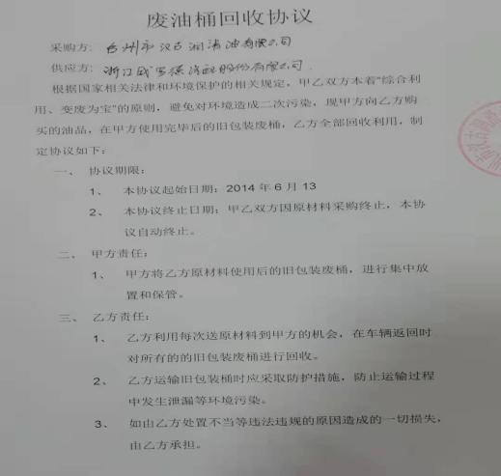  提供2021.8.11日由深圳鸿瑞检测技术有限公司，编号：20210811E441-01号《检测报告》，  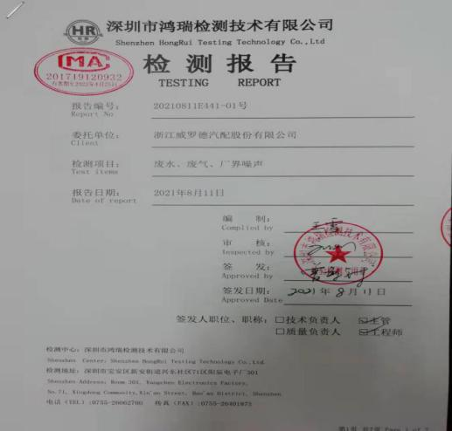  生活污水经化粪池简单处理后排入市政污水管网。  管理科内主要是电的使用，电器有漏电保护器，经常对电路、电源进行检查，没有露电现象发生。现场巡视办公区域消防栓、灭火器正常，电线、电气插座完整，未见破损，空调设定在26℃。  抽查运行控制记录：  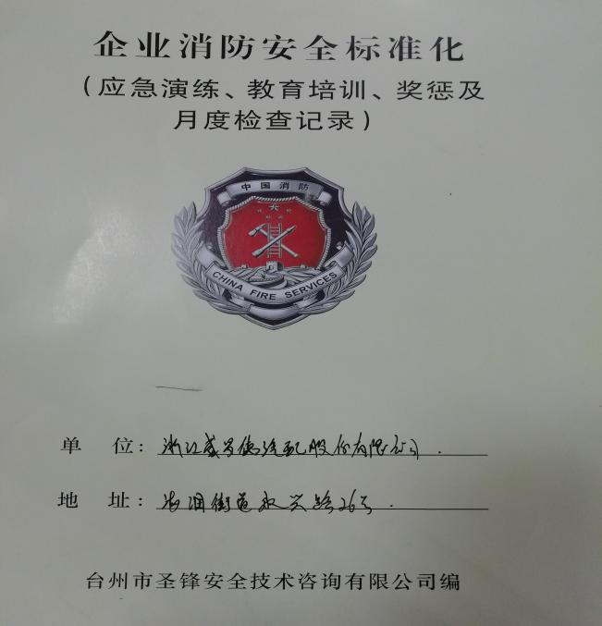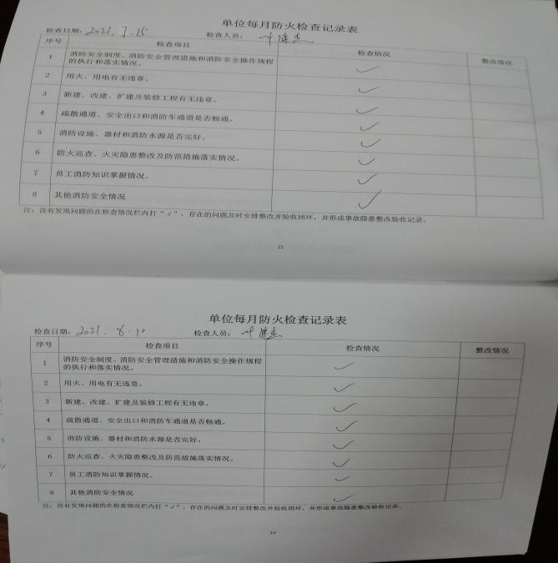  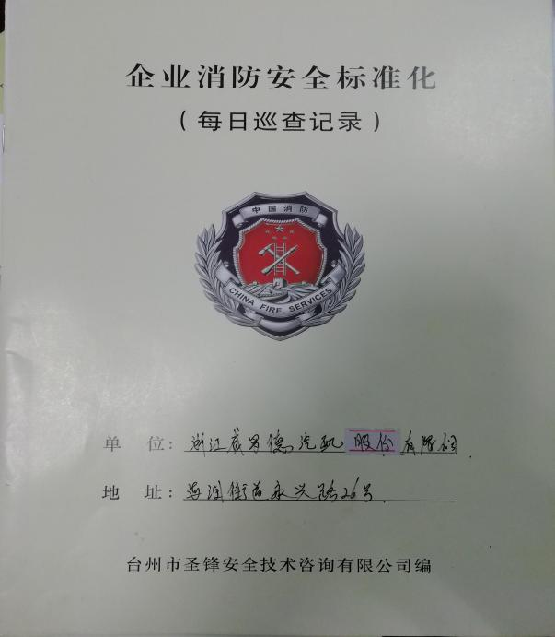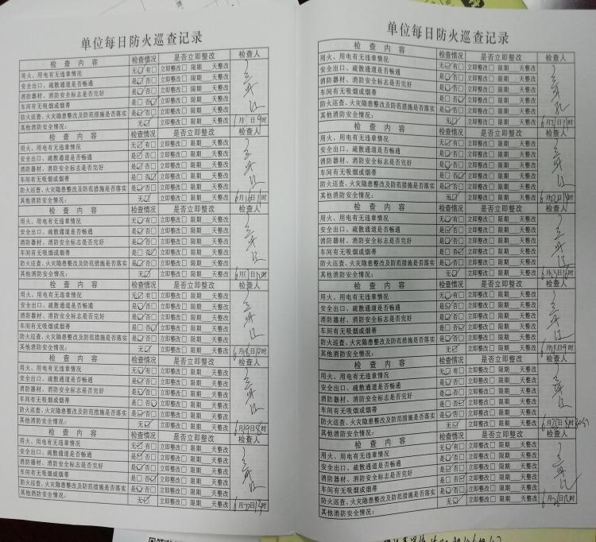  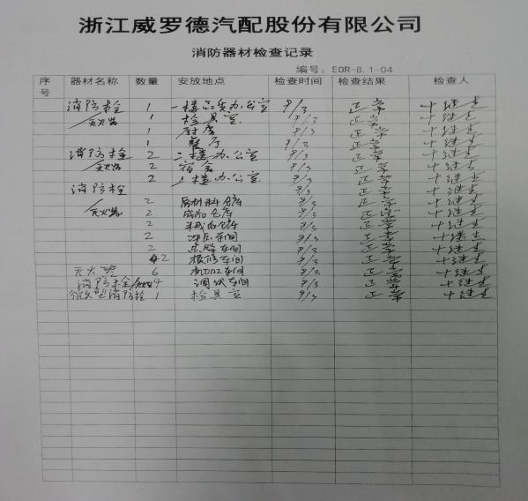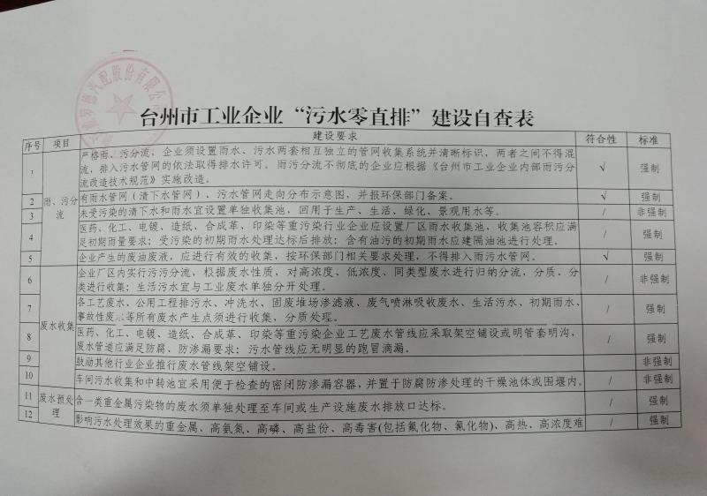  管理科部门运行控制基本符合规定要求。  部门运行控制能结合产品生命周期方法，基本符合规定要求。 | N
应急准备和响应 | E：8.2 | 1、查策划有《应急准备和响应控制程序》，编制有《火灾事故应急预案》。  2、应急准备工作开展以下活动：  ——建立有应急组织，提供应急组织机构图、消防队人员名单、职责权限规定等。  ——配备相应的消防器材。  ——进行消防常识和能力的培训、潜在的火灾爆炸的常识和能力的培训  3、该部门介绍开展了消防器材的使用和人员紧急疏散演练活动：  提供有“消防演习记录”。  ——演练时间：2021年6月15日；  ——演练组织部门：办公室；参加人员：全体  ——演练效果评价记录：通过演练，证明预案基本适宜，全体人员对预案的要求有了比较适宜的操作方法，可以有效履行预案的要求。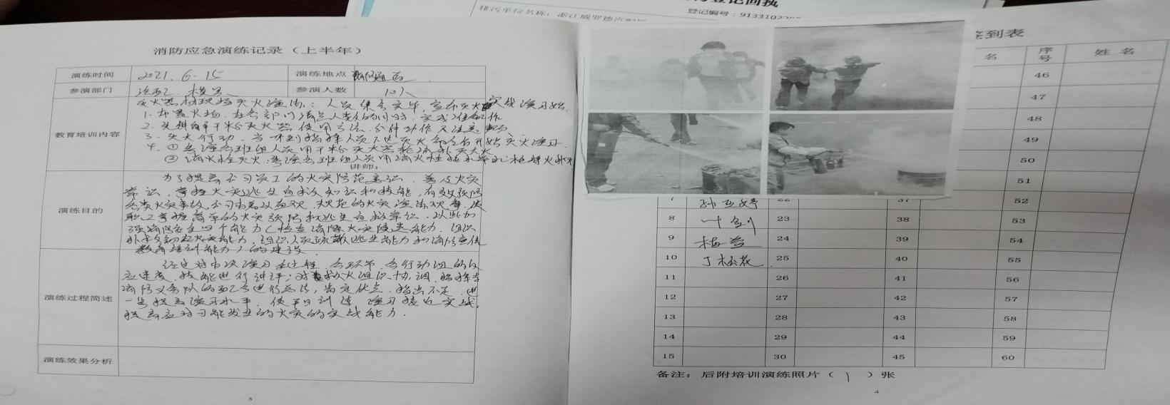  ——确定了应急指挥机构、分析了环境风险、应急处置、应急保障措施，以应对环境的突发环境事件。 | 合格
内部审核 | 9.2 | 由组长庞向军组织内部审核，查年度审核计划：提供《内部审核计划》，其内容已包括了审核目的、范围、依据、计划编制日期2021.7.10日，编制：蒋世鳌 审批：倪缝鹏。审核组构成：组长蒋世鳌、组员孙亚婷。  1. 审核时间2021年7月17-18日。  2.审核按计划进行，抽查检查表管理科、生产部审核记录与计划相一致，2名内审员经内部培训合格，能力还需加强；  审核计划已考虑到互查的公正性，无审核员审核本部门的工作，计划内容涉及各部门，条款覆盖整个体系。本次内审发现2个一般不符合项，针对这2个不合格，管理科已分析了原因并采取了纠正措施，按要求进行了整改，最后内审员进行了验证，纠正措施实施有效。  内部审核结论：提供了《内部审核报告》，对现场审核进行了综述，对环境管理体系进行了符合性的综合评价，最后结论为：公司的环境管理体系基本符合标准要求，运行有效。 | 合格
不合格和纠正措施 | 10.2 | 管理者代表根据总经理意图组织持续改进过程的策划工作，由管理科实施持续改进过程的管理。公司体系运行的持续改进，是通过方针、目标、管理方案的制定与实施，通过内外部的审核结果，管理评审的开展，分析和评价结果、纠正预防措施的实施，促进管理体系的持续改进。并通过对各项工作的考核，不断提出改进要求，全员的环境意识有较大的提高，持续改进了管理体系的有效性。 | 合格

